Тестирование – нахождение деффектов программы

Пользовательская история – **описание функциональной возможности ПО простыми, общими словами, составленное с точки зрения конечного пользователя или клиента**

Тест-кейс – это проверка работоспособности программы или проекта.

Структура тест-кейс –

1. Порядковый номер тест кейса
2. Название тест кейса. Из него должно быть понятно, в чем суть тест кейса
3. Предусловия тест кейса. Это условия, которые необходимы для проведения тест кейса. Они должны быть выполнены еще до запуска тест кейса.  
   Допустим: компания сдает самокаты в поминутную аренду. Нужно провести тест кейс функции, которая уведомляет пользователя о том, что заряд аккумулятора самоката. Предусловием тест кейса будет то, что самокат должен находиться в состоянии аренды
4. Порядок действий в тест кейсе и описания действий в тест кейсе
5. Ожидаемый результат тест кейса.

Высокоуровневое разделение тестирования

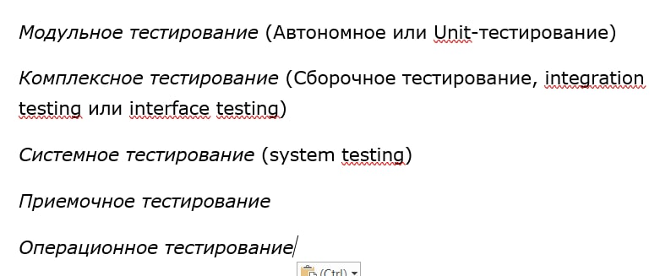

Пирамида тестирования

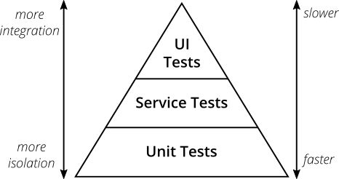

Типы тестирования

1. **Functional testing**
2. **Usability testing**
3. **Сompatibility testing**
4. **Penetration testing**
5. **Performance testing**
6. **Accessibility testing**
7. **Localization testing**
8. **Integration testing**
9. **Mobile testing**